II. Dự án thử nghiệm.
II.1. Lập kế hoạch cho dự án thử nghiệm
1. Tạo một dự án mới có tên MSSV_LAB52.mpp.
2. Thiết lập ngày bắt đầu dự án là 26/01/2022.
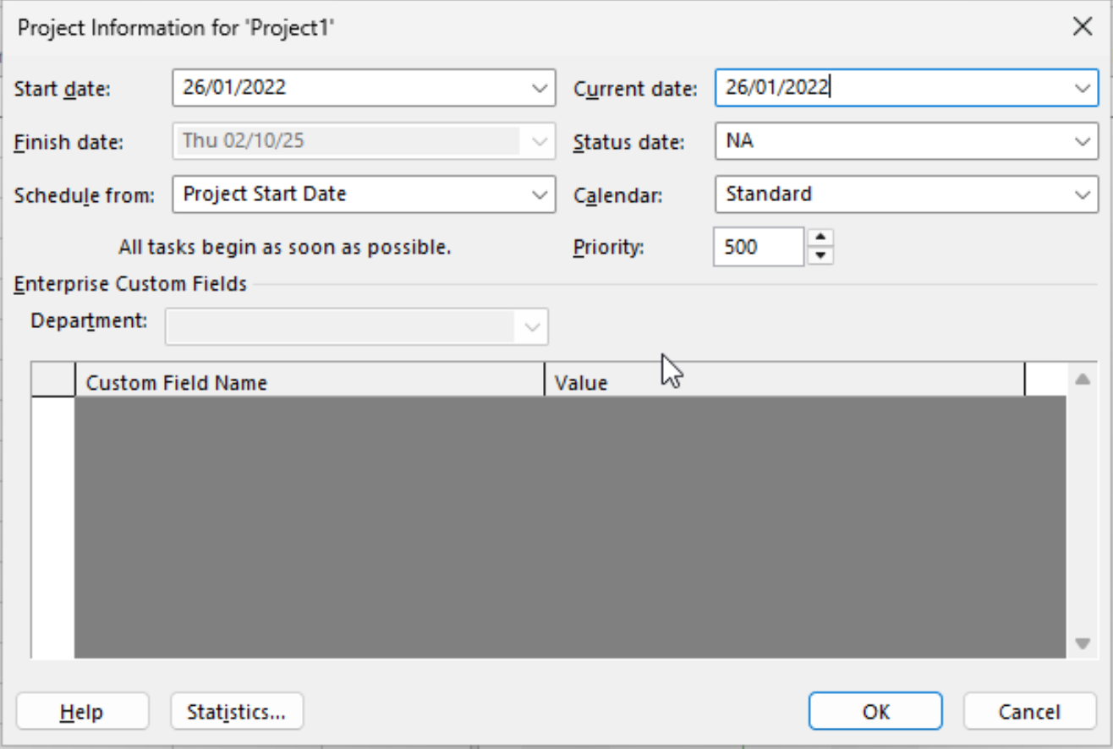
3. Xây dựng danh sách các nhiệm vụ. Sử dụng thông tin của Bảng 2.1 sau để:
- Nhập các nhiệm vụ và khoảng thời gian thực hiện từng nhiệm vụ. Lưu ý: nhiệm
vụ “Cài đặt/triển khai phần mềm” có ngày bắt đầu (Start) là 25/04/2022.
- Tạo tóm tắt cho dự án.
- Liên kết các nhiệm vụ để tạo sự phụ thuộc giữa chúng.
- Thực hiện sắp lịch nhiệm vụ tự động.
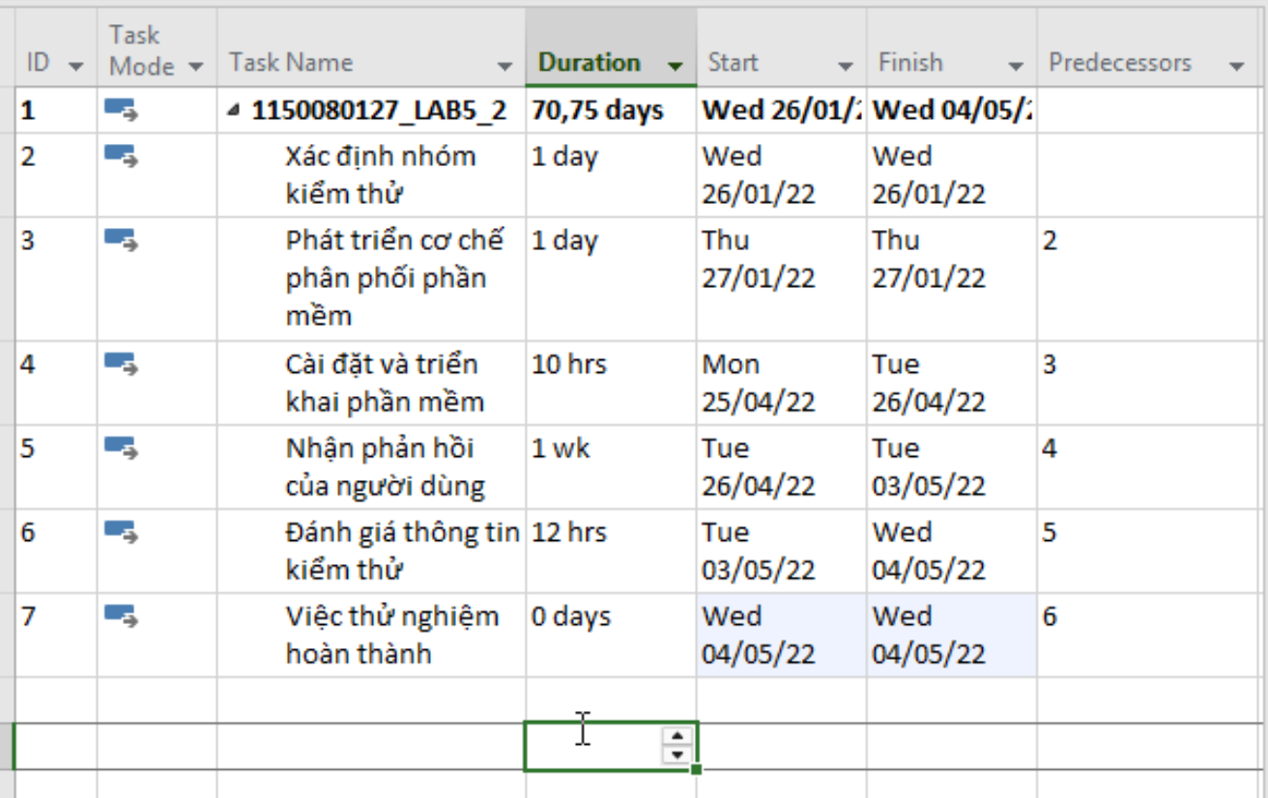
4. Thiết lập nguồn nhân lực cho dự án. Sử dụng Bảng 2.2 sau để thiết lập nguồn nhân
lực cho dự án.
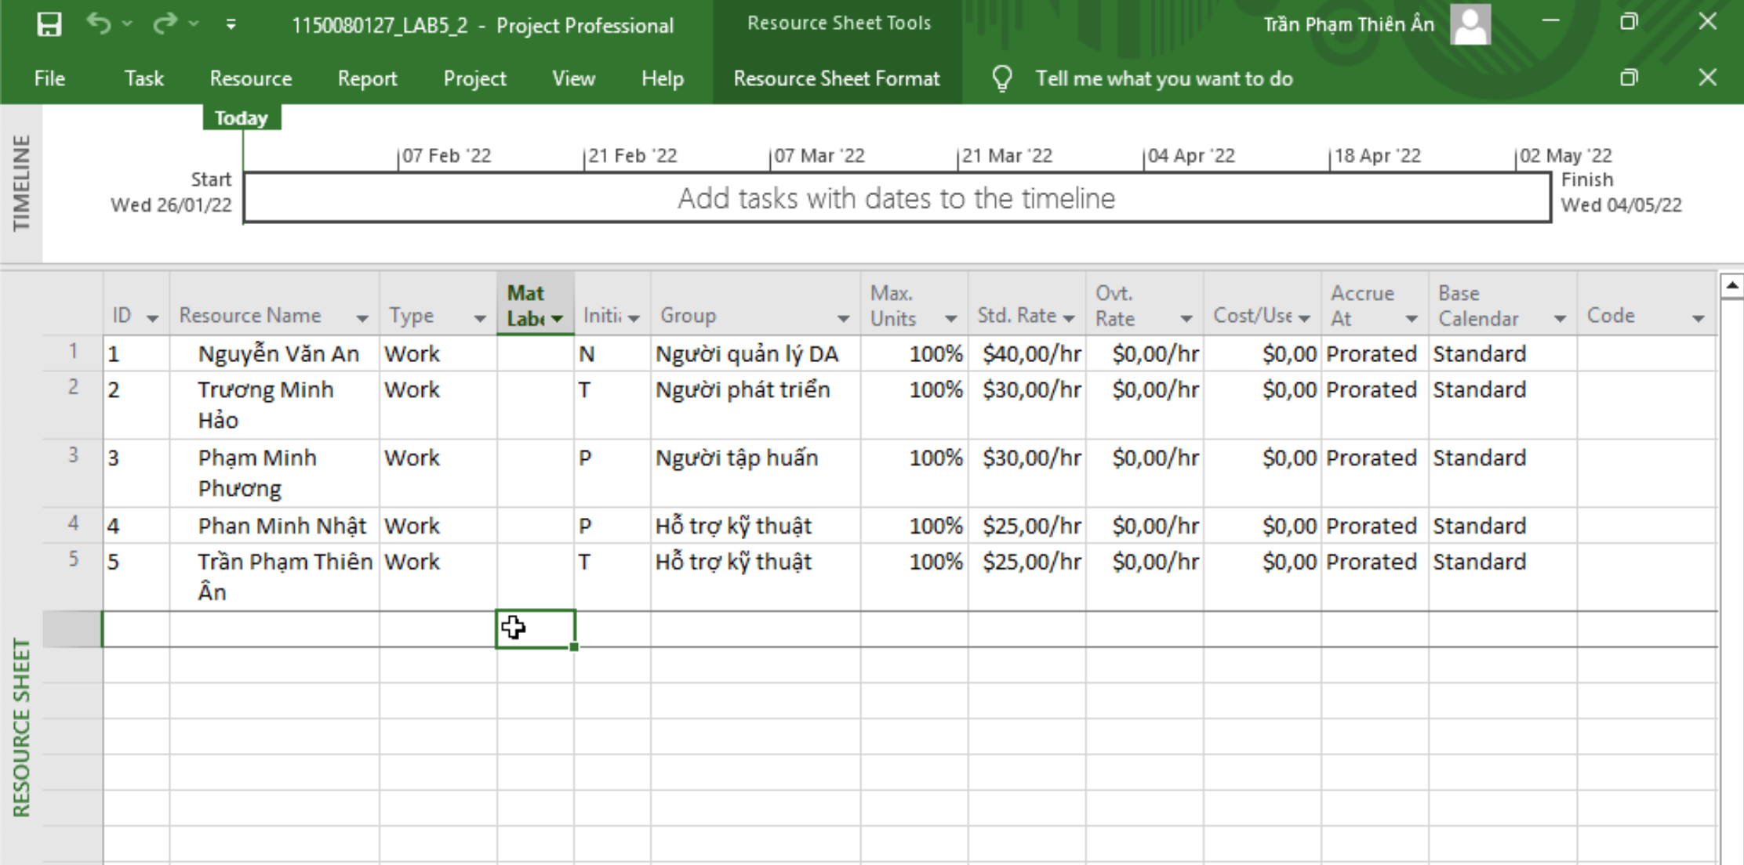

5. Phân công nguồn nhân lục cho dự án theo Bảng 2.3.
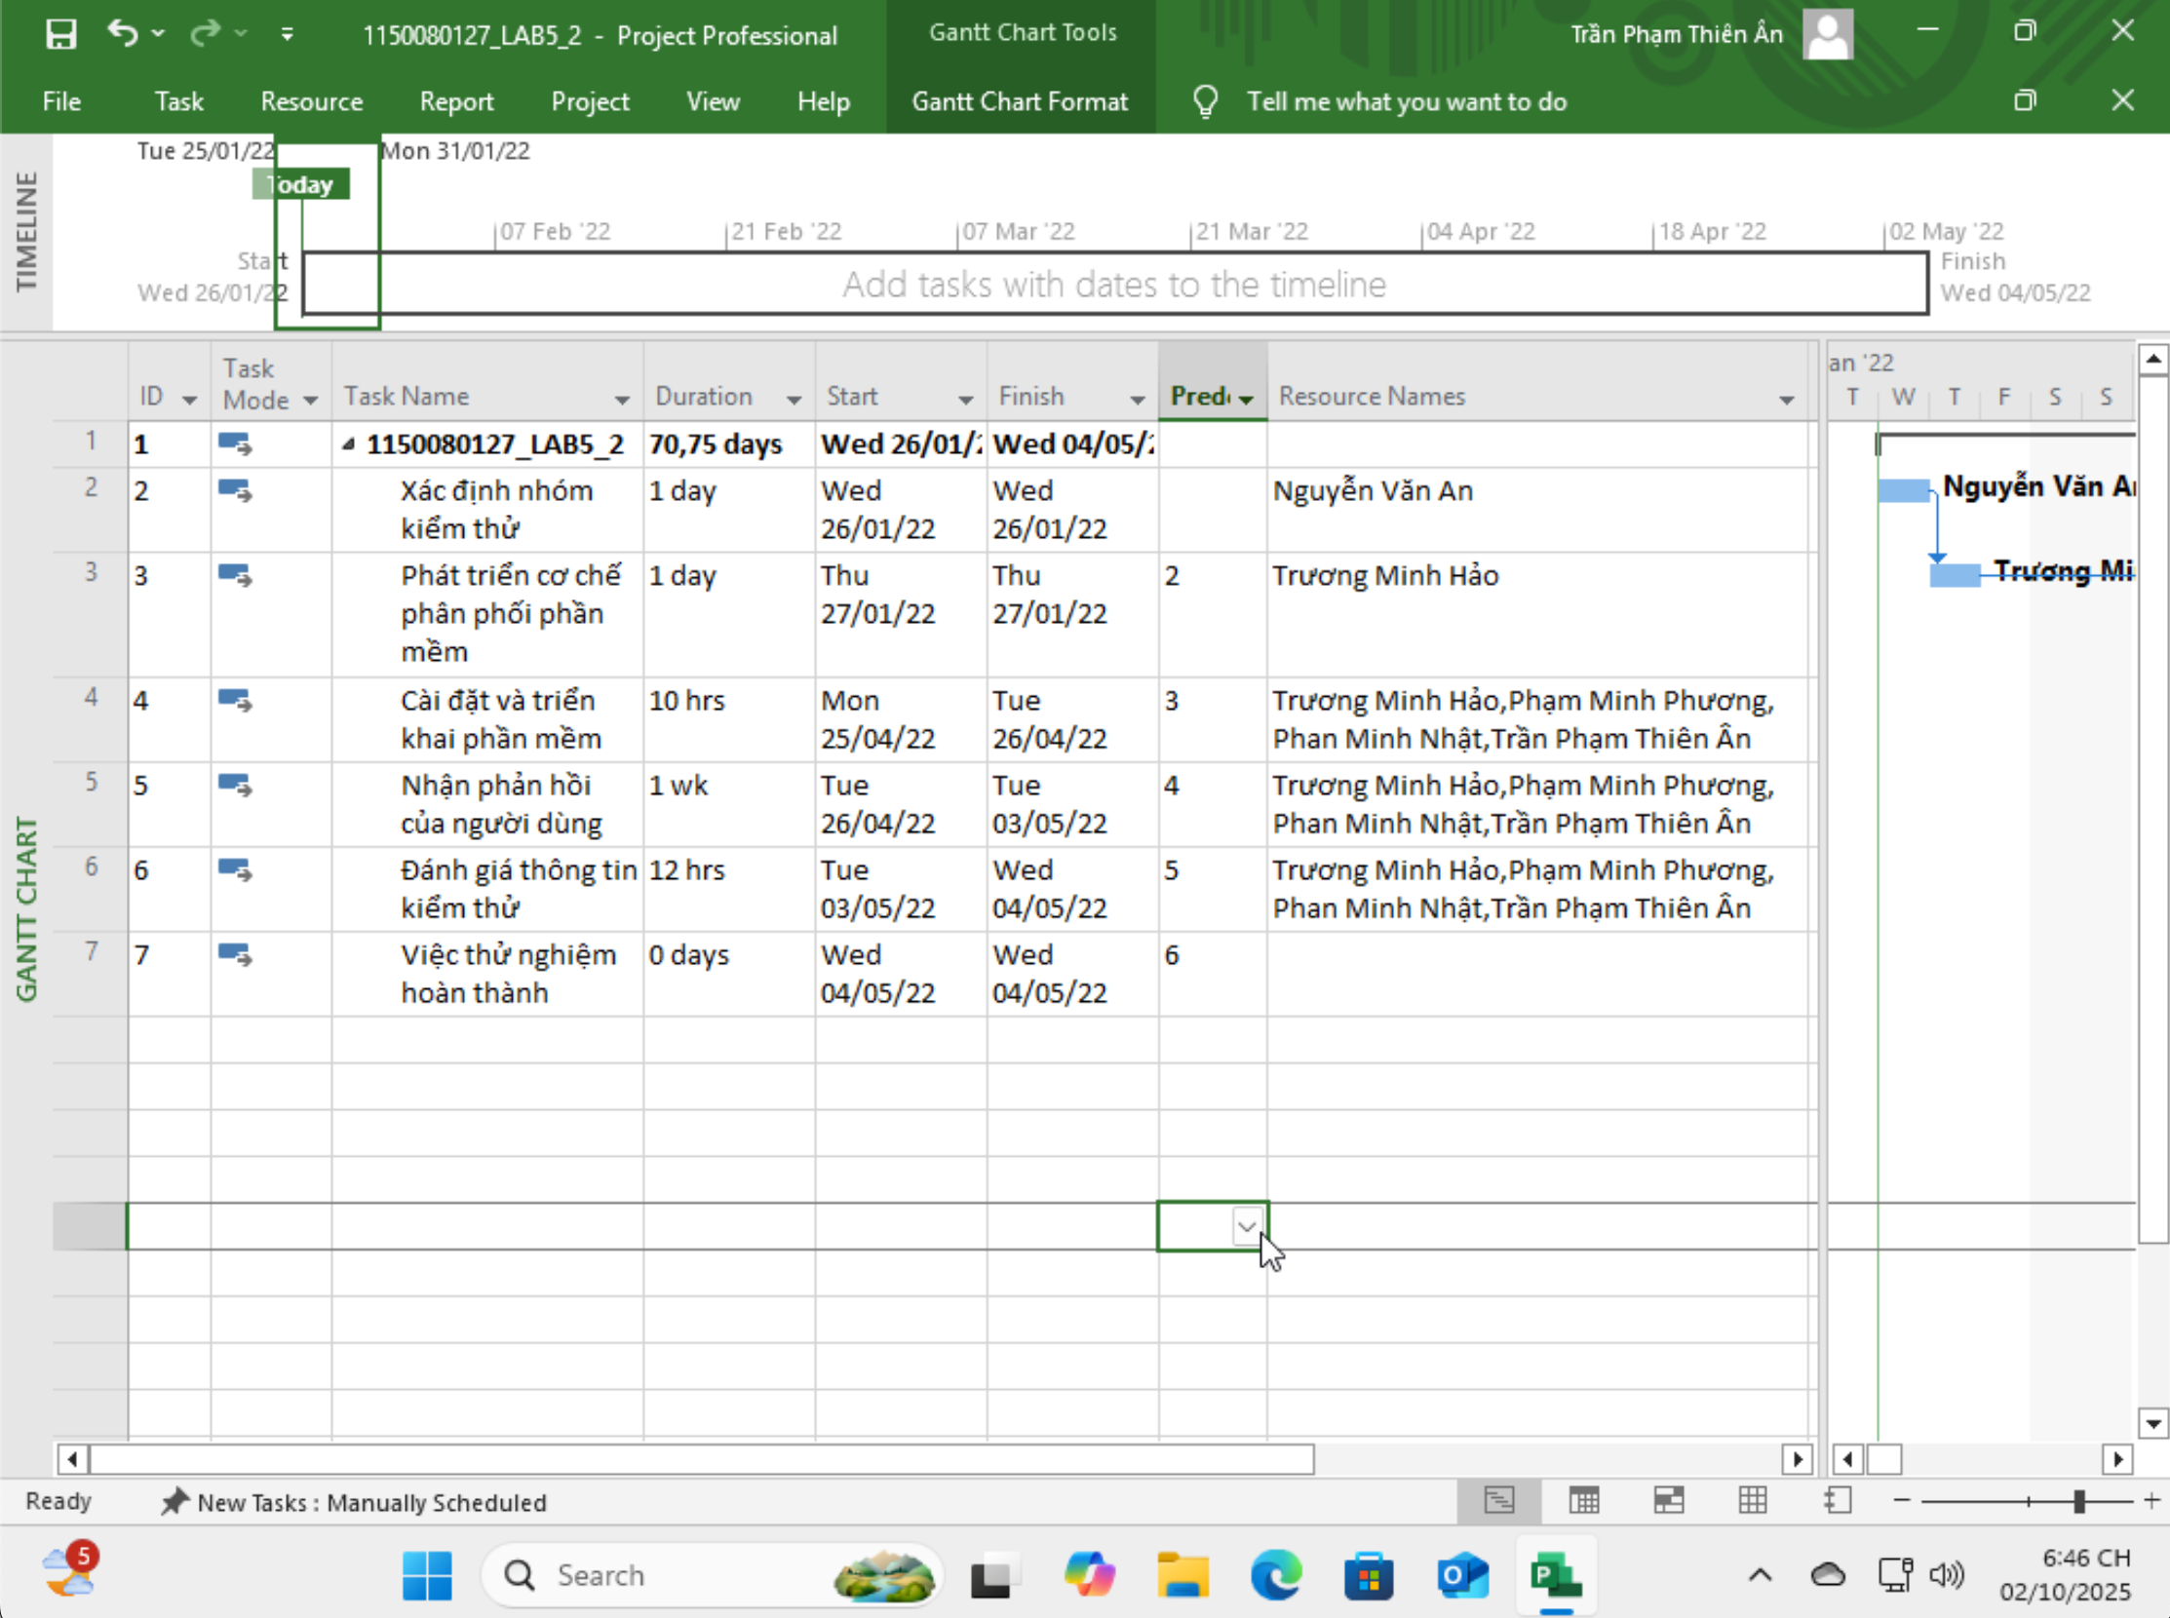
6. Định dạng các nút trong sơ đồ mạng (AON) có những thông tin như ví dụ sau:
- Vào Task -> Grantt Chart -> Network Diagram.
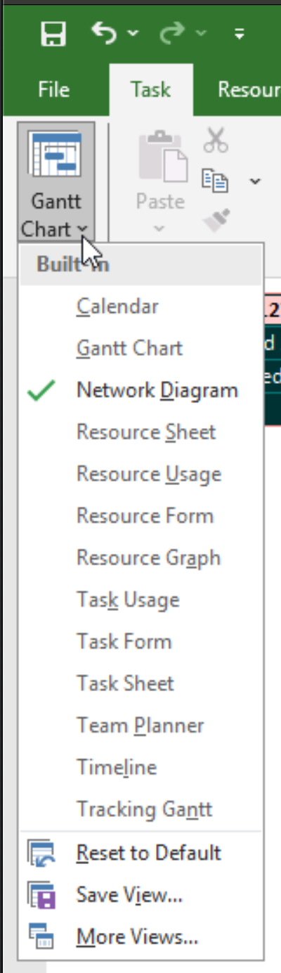
- Nhấn chuột phải vào bảng và chọn Format Box.
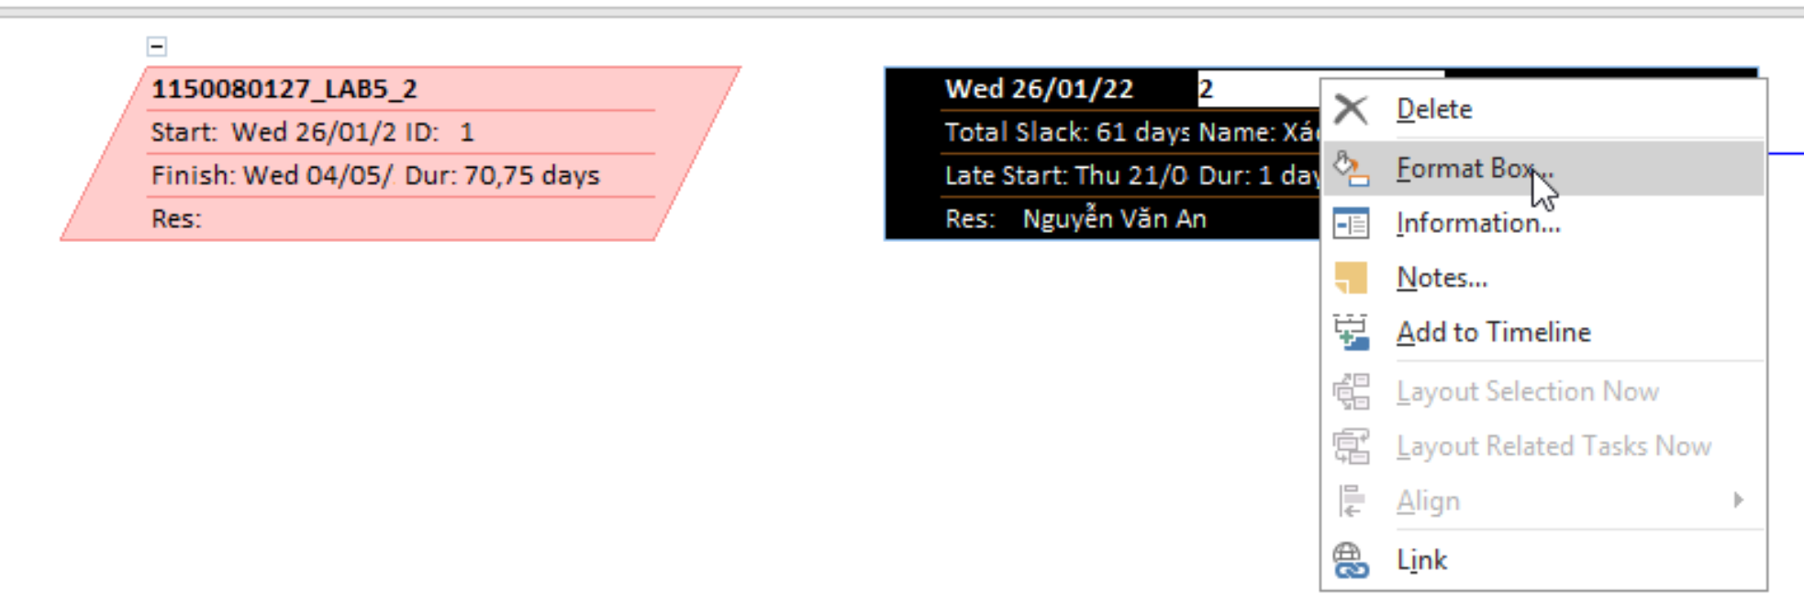
- Chọn More Templates.
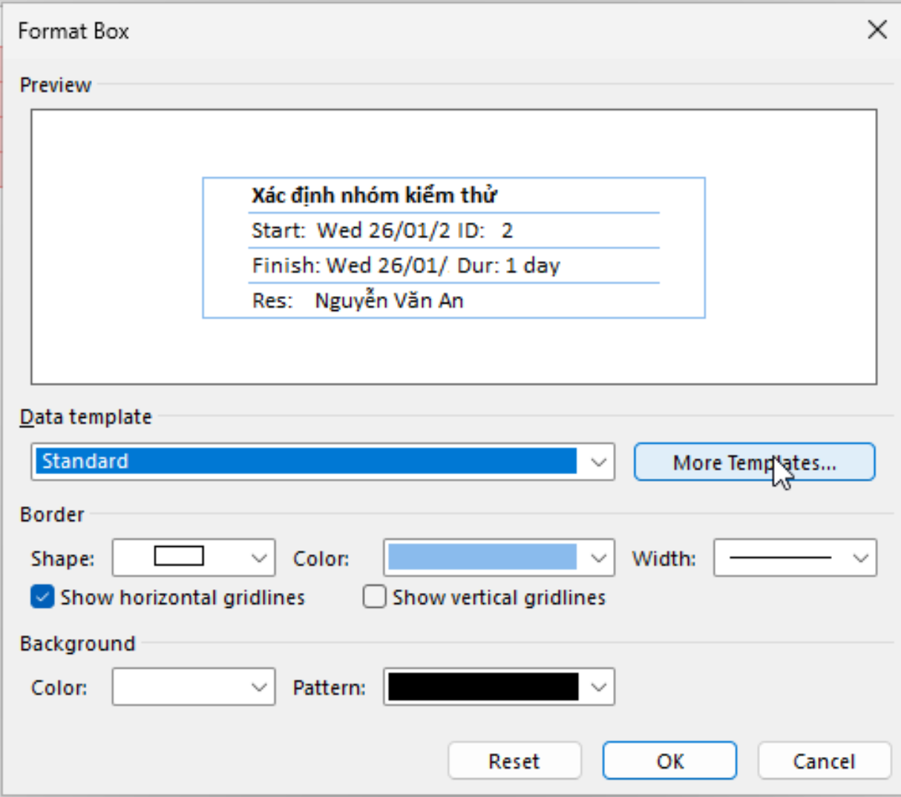
- Bảng Data Templates hiện ra, chọn Standard và nhấn Copy.
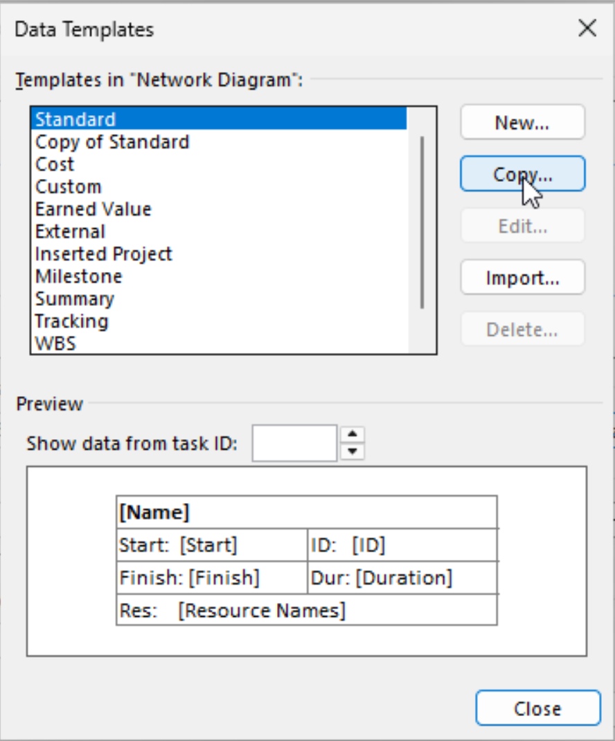
- Đặt tên cho Template -> Chọn Cell Layout và đặt số dòng là 4 và số cột là 3.
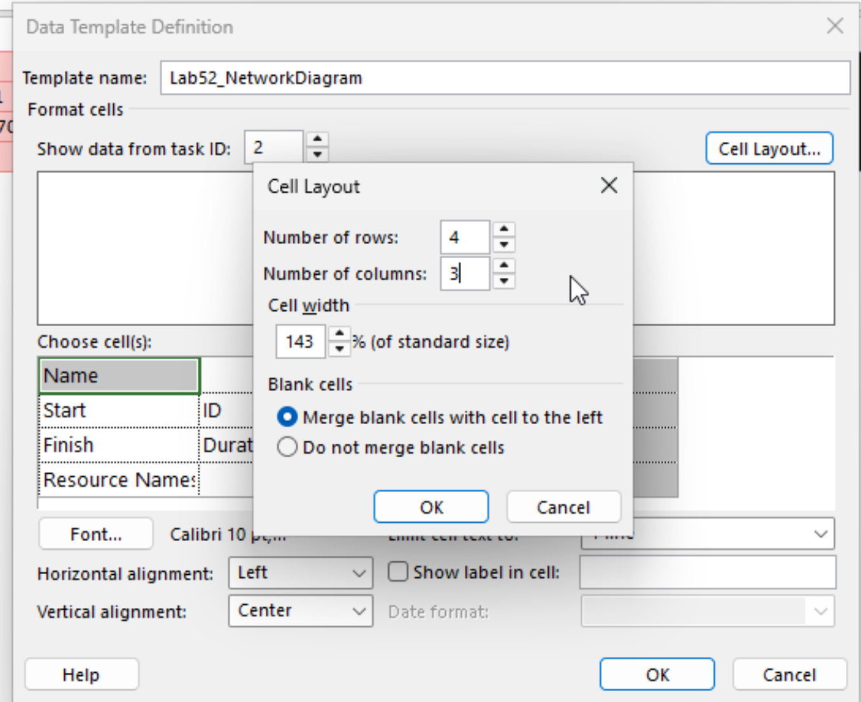
- Trong Choose cell(s), làm như hình.
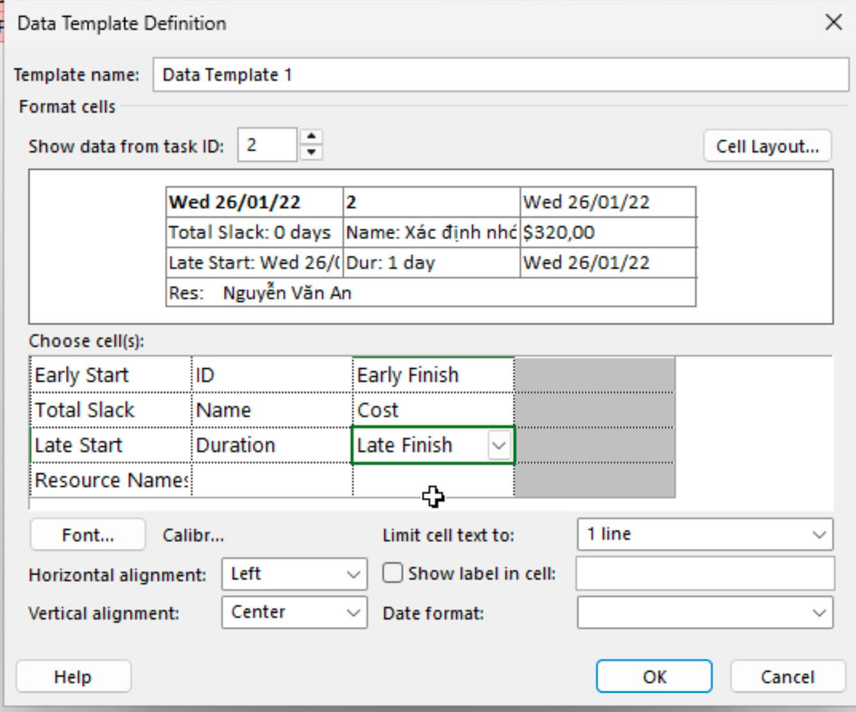
- Nhấn OK.
- Ta được kết quả:
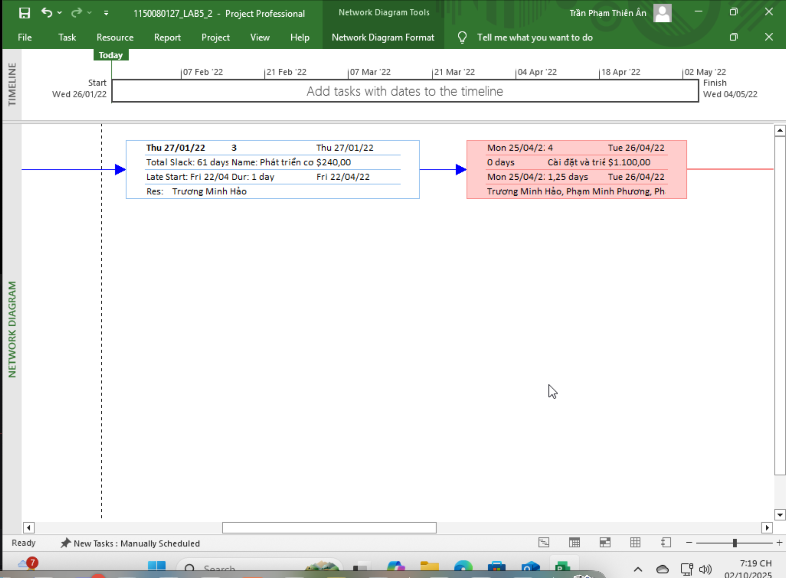
II.2. Phân tích dự án thử nghiệm
Từ dự án trên, sinh viên tạo tập tin MSSV_LAB52.docx để trả lời những câu hỏi sau.
Sinh viên có thể chỉnh sửa hình thức của các biểu đồ sao cho chúng dễ nhìn và cung cấp nhiều thông tin hữu ích nhất.
1. Cắt hình ảnh nút nhiệm vụ “Xác định nhóm kiểm thử” trong sơ đồ mạng AON và lưu vào tập tin .docx? Nhiệm vụ này có phải và nhiệm vụ tới hạn không? Vì sao?
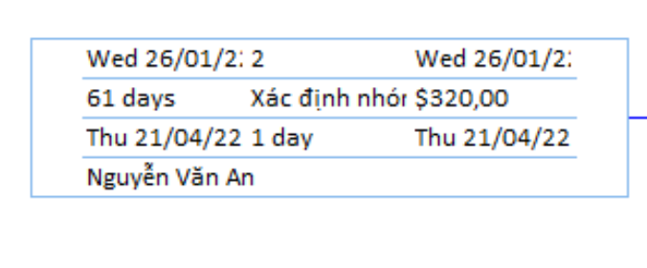
Nhiệm vụ này không phải là nhiệm vụ tới hạn vì nhiệm vụ này có thể bi trì hoàn đến 61 ngày mà không ảnh hưởng đến ngày hoàn thành chung của dự án (Total Slack = 61 days). Nó có độ trễ lớn và nằm ngoài đường găng nên không phải là nhiệm vụ tới hạn.
2. Cắt hình ảnh nút nhiệm vụ “Việc thử nghiệm hoàn thành” trong sơ đồ mạng AON và lưu vào tập tin .docx? Đây có phải là nhiệm vụ cột mốc hay không? Vì sao?
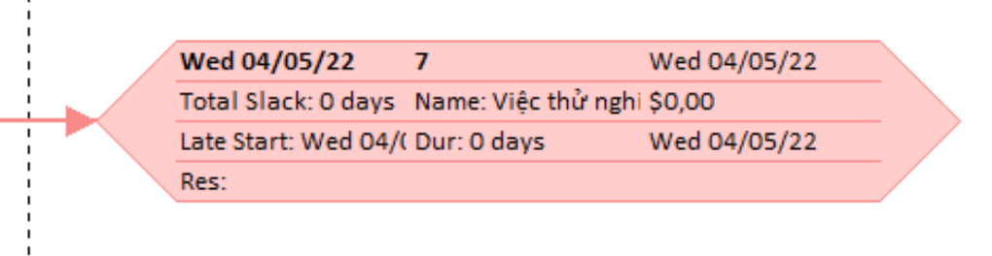
Đây là một nhiệm vụ cột mốc vì trong Microsoft Project, milestone (Cột mốc) được định nghĩa là một nhiệm vụ có thời lượng bằng 0 ngày (0 days).
Nó đánh dấu thời điểm kết thúc dự án thử nghiệm (04/05/2022).
3. Từ báo cáo tổng quan tài nguyên (Resource Overview), hãy:
a. Lưu biểu đồ thống kê tài nguyên (Resource Stats) vào tập tin .docx?
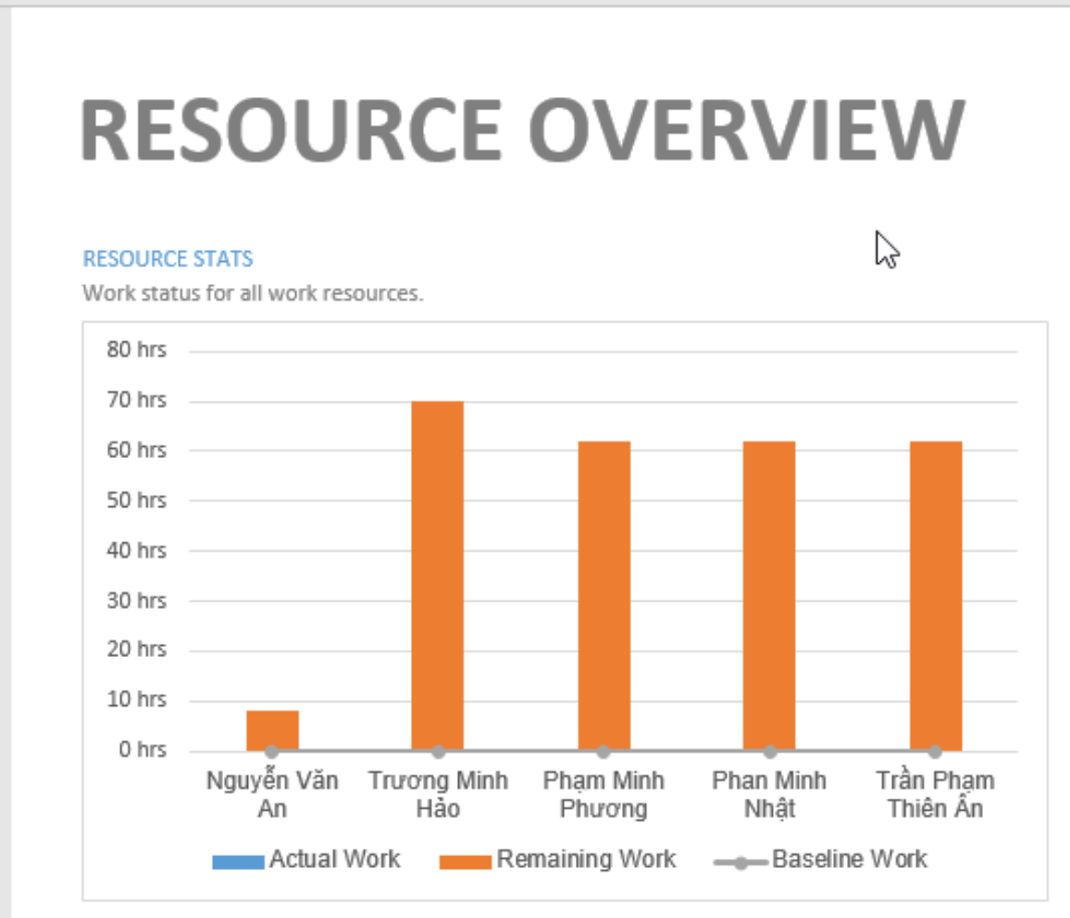
b. Lưu bảng trạng thái tài nguyên (Resource Status) vào tập tin .docx?
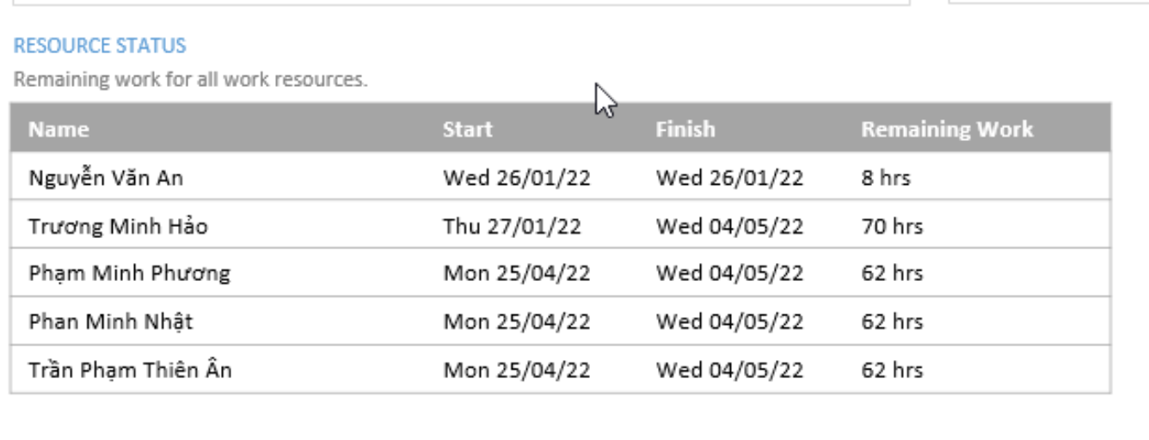
4. Từ báo cáo tổng quan công việc (Work Overview).
a. Lưu biểu đồ thống kê số giờ làm việc theo của từng nhiệm vụ (Work Stats) vào tập tin .docx?
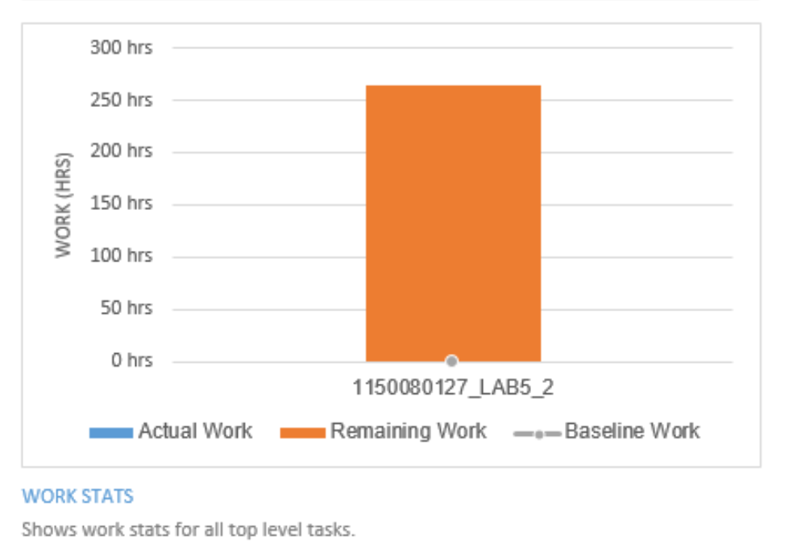
5. Từ báo cáo tổng quan chi phí tài nguyên (Resource Cost Overview), hãy lưu biểu đồ trạng thái chi phí (Cost Status) của tất cả các nhân lực làm cho dự án?
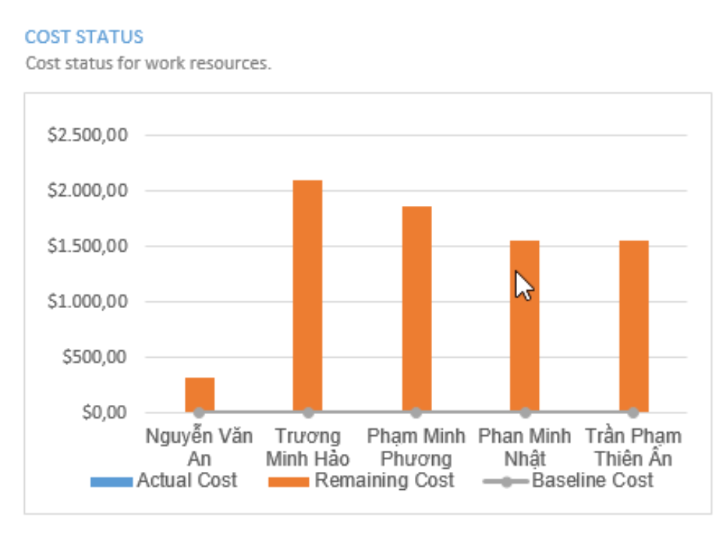
6. Hãy lưu bảng hiển thị các nhiệm vụ tới hạn (Critical Tasks) vào tập tin .docx?
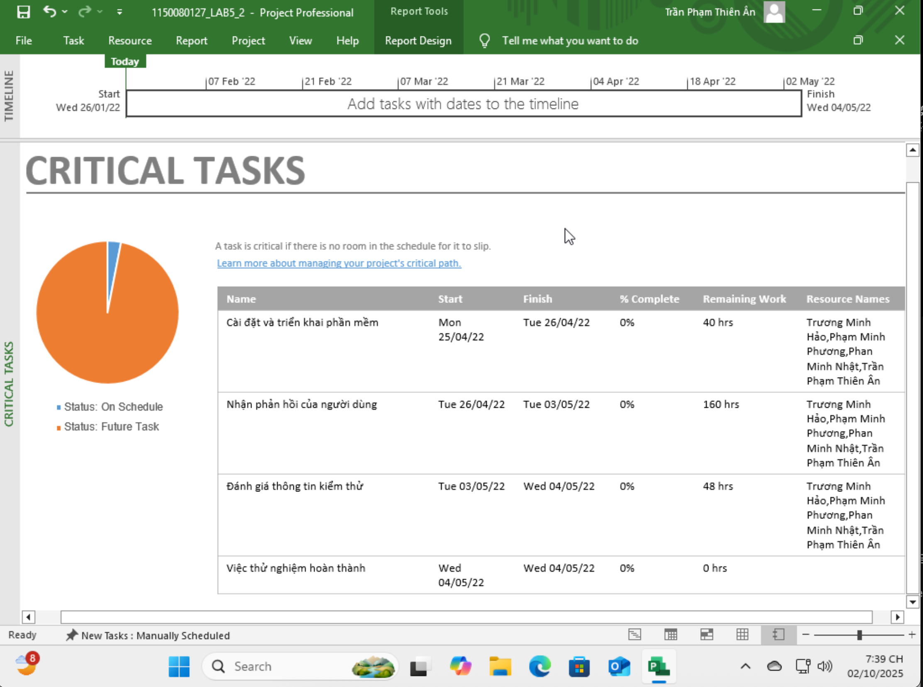
7. Chụp lại màn hình thống kê dự án (Project Statistics for ‘MSSV_S5_E2’) và lưu vào tập tin .docx?
